Temat dnia: Jestem Polką, jestem Polakiem.
PP I 5, III 2, 8, IV 1, 5, 7, 9, 10.
1. Zabawy ruchowe:
- Koncert - dziecko siedzi na podłodze podparte z tyłu dłońmi. Nogi ugięte w kolanach. Unosi zgięte nogi i na na hasło "bęben" - lekko uderza piętami w podłogę, a na hasło - "pianino" - gra na niej palcami stóp.

- Wyścig wielbłądów - dziecko chodzi na czworakach, ale z wyprostowanymi nogami i wypiętą pupą, która wygląda jak wielbłądzi garb. Rodzic może bawić się z dzieckiem, wtedy można urządzić wyścigi wielbłądów. Dla utrudnienia poruszajcie się symetrycznie, czyli najpierw przestawcie lewą rękę i nogę, a później prawą rękę i nogę.

- Wyścigi raków - dziecko opiera się na rękach i nogach, brzuchem do góry, unosi biodra i wędruje w tej pozycji. Oczywiście rodzic może bawić się razem z dzieckiem.

2. Piosenka do słuchania: "Polska".
https://www.facebook.com/mariazofia.tomaszewska/videos/2421474687984582/?q=maria%20tomaszewska%20%20edukacja%20muzyczna&epa=SEARCH_BOX

(EDUMUZ- ZDALNE NAUCZANIE: (odc.235) Pani Monika Pondel tańczy do piosenki "POLSKA" utwór [https://www.edumuz.pl/produkty/26/polska](https://www.edumuz.pl/produkty/26/polska) )

- jak nazywa się kraj, w którym mieszkamy?
- co jest na pónocy naszego kraju?
- co góruje na południu?

3. Polska - prezentacja dla najmłodszych, która przedstawia naszą Ojczyznę w różnych aspektach.
https://www.facebook.com/blogpanimonia/videos/2272144343082560/?q=pani%20monia%20polska%20prezentacja%20dla%20najm%C5%82odszych&epa=SEARCH_BOX

4. Praca plastyczna: Flaga Polski.
W załączniku nr 1 znajduje się szablon flagi Polski. Można go wydrukować, lub rodzic może narysować taki szablon. Spójrzcie uważnie, gdzie znajduje się biały kolor, a gdzie czerwony. Powydzierajcie z czerwonego papieru małe kawałeczki i wyklejcie to miejsce, gdzie flaga Polski ma czerwony kolor, podobnie zróbcie z białym papierem. Górę flagi wyklejcie kawałkami białego papieru.

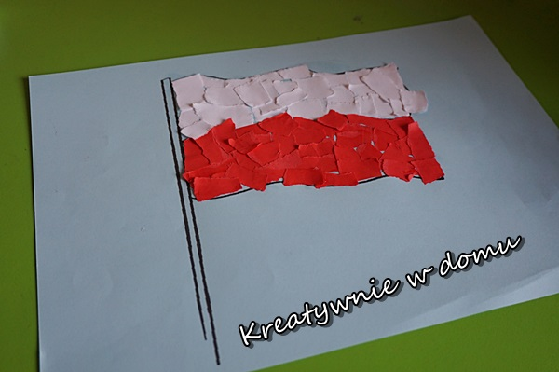

5. Rymowanka.
Powtórzcie kilkukrotnie za rodzicem rymowankę. Spróbujcie powiedzieć ją sami.

Jestem Polakiem, a ty Polką.
Naszym domem Polska jest.
Stolica leży nad Wisłą szeroką,
a Syrenka - to jej herb.

